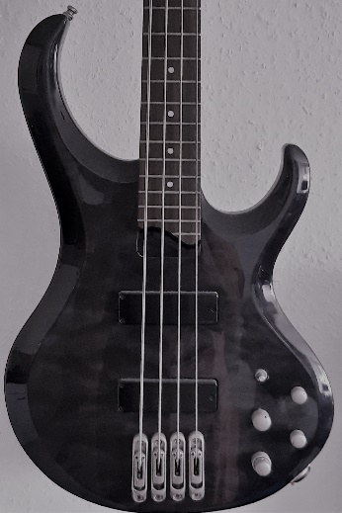
Le journal d’Isa (Regarder et comprendre)
Guitare LBS_Lizenz

Dans son journal d’Isa sur Internet, Zaz, dont le vrai nom est Isa(belle) Geffroy, parle de la collaboration avec Till Lindemann. (ZAZ - Le Journal d'Isa (Episode 8 avec Till Lindemann 29/1/21)
Exercices:
- Regardez la vidéo et notez vos impressions (l’épisode 8 d’Isa.)
- Regardez la vidéo une deuxième fois et répondez aux questions suivantes :
- Au début de la vidéo :
Où sont Zaz et Till ? De quoi parlent-ils ? Est-ce qu’ils s’entendent bien ?
- Zaz parle de sa première rencontre avec Till Lindemann :
Comment est-ce qu‘ils ont fait connaissance ? Comment est-ce qu’elle décrit Till ?
- Quel est le titre de la chanson qu’ils chantent ensemble ?
- Que pensez-vous : De quoi est-ce que la chanson parle?
- Décrivez la musique.
- Aimez-vous la mélodie ? Expliquez pourquoi vous l’aimez ou vous ne l’aimez pas. Vous aimeriez écouter toute la chanson ?
- Qui a créé la musique et qui a écrit le texte de la chanson ?
- Dans la vidéo, vous pouvez voir comment ils ont enregistré la chanson : Dans cette situation, on utilise des mots anglais au lieu de dire les mots français:
Donnez-en 3 exemples.
- Trouvez des informations sur le groupe Rammstein et sur Zaz
concert LBS-Lizenz

